Resolución del Pleno del Instituto de Transparencia, Acceso a la Información Pública y Protección de Datos Personales del Estado de México y Municipios, con domicilio en Metepec, Estado de México, de fecha dieciséis de noviembre de dos mil veintidós.

VISTO el expediente formado con motivo del Recurso de Revisión 12992/INFOEM/IP/RR/2022, promovido por XX XXX XXXXXXXXXX XXXX XXXXXXXXXX, a quien en lo sucesivo se le denominará EL RECURRENTE, en contra de la respuesta del Ayuntamiento de Metepec, en lo subsecuente se le denominará EL SUJETO OBLIGADO, se procede a dictar la presente resolución con base en lo siguiente:

ANTECEDENTES

I. De la Solicitud de Información
En fecha veintisiete de junio de dos mil veintidós, EL RECURRENTE presentó a través del Sistema de Acceso a la Información Mexiquense, que en lo subsecuente se le denominará el SAIMEX, ante EL SUJETO OBLIGADO, la solicitud de Acceso a la Información Pública, a la que se le asignó el número de expediente 03638/METEPEC/IP/2022, mediante la cual requirió, lo siguiente:

“Como esta integrado con nombre y cargo del comité de transparencia" (Sic)

MODALIDAD DE ENTREGA: Vía Sistema de Acceso a la Información Mexiquense (SAIMEX).

II. Turno de requerimiento del Sujeto Obligado
En cumplimiento al artículo 162 de la Ley de Transparencia y Acceso a la Información Pública del Estado de México y Municipios, el veintisiete de junio de dos mil veintidós, EL SUJETO OBLIGADO turnó mediante requerimiento, el contenido de la solicitud de información al servidor público habilitado que consideró competente, a efecto de que realizara la búsqueda y localización de la información solicitada, tal como se desprende de la imagen que se inserta a continuación:



III. Respuesta del Sujeto Obligado
En fecha cuatro de julio de dos mil veintidós, EL SUJETO OBLIGADO dio respuesta a la solicitud de información en los siguientes términos:

“…En respuesta a la solicitud recibida, nos permitimos hacer de su conocimiento que con fundamento en el artículo 53, Fracciones: II, V y VI de la Ley de Transparencia y Acceso a la Información Pública del Estado de México y Municipios, le contestamos que:

C. SOLICITANTE P R E S E N T E. En respuesta a la solicitud recibida por medio del Sistema de Acceso a la Información Mexiquense (SAIMEX). Al respecto, le informo que esta Unidad de Transparencia turnó la solicitud antes mencionada a los Servidores Públicos Habilitados que de conformidad con las funciones y atribuciones conferidas en términos de la Ley Orgánica Municipal del Estado de México y demás disposiciones legales aplicables les corresponde la generación, recopilación, administración, manejo, procesamiento, archivo y conservación de la información, y habiendo realizado una búsqueda exhaustiva, se anexa la respuesta del servidor público habilitado. Lo anterior con fundamento en lo establecido por los artículos 12, 18, 19, 53 fracción VI, 160 y 162 de la Ley de Transparencia y Acceso a la Información Pública del Estado de México. Asimismo, se hace de su conocimiento que cuenta con un plazo de 15 (quince) días hábiles para interponer el recurso de revisión conforme a los artículos 176, 177 y 178 de la Ley de Transparencia y Acceso a la Información Pública del Estado de México y Municipios. Sin más por el momento, me despido de usted, reiterando estar a sus órdenes. ATENTAMENTE GERARDO ARTURO OZUNA MARTÍNEZ TITULAR DE LA UNIDAD DE TRANSPARENCIA…” (Sic)

A la respuesta EL SUJETO OBLIGADO adjuntó el archivo electrónico denominado “3638.PDF”, que contiene la respuesta del Titular de la Unidad de Transparencia, donde menciona que la información se encuentra en la liga:

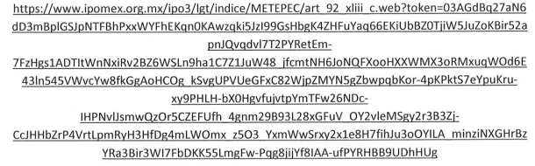

IV. Del Recurso de Revisión
Inconforme por la respuesta proporcionada por el SUJETO OBLIGADO, el uno de agosto de dos mil veintidós, se interpuso el Recurso de Revisión materia del presente estudio, el cual fue registrado en EL SAIMEX y se le asignó el número de expediente anotado al rubro, en el que señaló el particular, lo siguiente:

- Acto impugnado:

“No entregan la información por el medio solicitado y los enlace que proporcionan no abren,." (Sic)

- Razones o motivos de inconformidad:

“no entregan la información” (Sic)

V. Del turno del Recurso de Revisión
El uno de agosto dos mil veintidós, el Recurso que se trata se envió electrónicamente al Instituto de Transparencia, Acceso a la Información Pública y Protección de Datos Personales del Estado de México y Municipios y con fundamento en el artículo 185, fracción I de la Ley de Transparencia y Acceso a la Información Pública del Estado de México y Municipios, se turnó mediante el SAIMEX, a la Comisionada Sharon Cristina Morales Martínez, a efecto de decretar su admisión o desechamiento.

a) Admisión del Recurso de Revisión
De las constancias del expediente electrónico del SAIMEX, se advierte que en fecha cuatro de agosto de dos mil veintidós, se acordó la admisión a trámite del Recurso de Revisión que nos ocupa; así como la integración del expediente respectivo, mismo que se puso a disposición de las partes, para que en un plazo máximo de siete días hábiles, manifestaran lo que a su derecho conviniera, a efecto de presentar pruebas y alegatos; así como para que EL SUJETO OBLIGADO rindiera su Informe Justificado, conforme a lo dispuesto por el artículo 185, de la Ley de Transparencia y Acceso a la Información Pública del Estado de México y Municipios.

b) Informe Justificado
En cumplimiento a lo anterior, de las constancias del expediente electrónico que obran en el SAIMEX, del Recurso materia del presente estudio, se advierte que EL SUJETO OBLIGADO no presento su Informe Justificado, como se advierte en la siguiente imagen que se anexa a continuación:

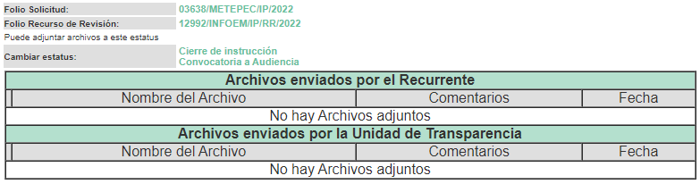

c) Manifestaciones del Recurrente.
De las constancias que obran en el expediente electrónico del Sistema de Acceso a la Información Mexiquense (SAIMEX), se advierte que el particular no realizó sus manifestaciones conforme a derecho le correspondían.

d) De la ampliación de plazo para resolver
El veinte de septiembre de dos mil veintidós, se notificó a las partes el Acuerdo de ampliación del plazo para resolver los Recursos de Revisión en estudio, por un periodo de hasta quince días hábiles, de conformidad con el artículo 181, tercer párrafo de la Ley de Transparencia y Acceso a la Información Pública del Estado.

Este Organismo Garante no pasa por alto justificar, que el plazo para emitir resolución en el presente asunto encuentra justificación en el alto número de recursos de revisión recibidos dentro del primer semestre del año dos mil veintidós, que, en comparación con los recibidos el año pasado dentro del mismo periodo, se ha incrementado aproximadamente un 400%, circunstancia atípica que ha rebasado las capacidades técnicas y humanas del personal encargado de la proyección de las resoluciones a dichos medios de impugnación.

Por ello, es menester precisar que, si bien se ha excedido el plazo para resolver el presente medio de impugnación, de conformidad con la ley de la materia, el plazo para emitir resolución se encuentra justificado en los elementos para medir su razonabilidad de asuntos conforme a los parámetros establecidos por diversos órganos jurisdiccionales federales, aplicables también en procedimientos análogos, como el que nos ocupa.
Así, en términos de lo que establecen los artículos 8.1 y 25 de la Convención Americana sobre Derechos Humanos, los recursos deben ser sencillos y resolverse en el menor tiempo posible, tomando en consideración la dilación total del procedimiento; esto es, en un plazo razonable.

En ese sentido, el legislador fijó los términos procesales en las leyes, de manera general, sin que pudiera prever la variada gama de casos que son resueltos por los órganos jurisdiccionales o cuasi jurisdiccionales, tanto por la complejidad de los hechos, como por el número de casos que conocen.

Por ello, excepcionalmente, si un asunto es resuelto con posterioridad a los plazos señalados por la norma debe analizarse la razonabilidad del tiempo necesario para su resolución, atentos a los siguientes criterios:

a) Complejidad del asunto: La complejidad de la prueba, la pluralidad de sujetos procesales, el tiempo transcurrido, las características y contexto del recurso.
b) Actividad Procesal del interesado: Acciones u omisiones del interesado.
c) Conducta de la Autoridad: Las Acciones u omisiones realizadas en el procedimiento. Así como si la autoridad actuó con la debida diligencia.
d) La afectación generada en la situación jurídica de la persona involucrada en el proceso: Violación a sus derechos humanos.

De modo que, cuando se trate de un asunto excepcional, por alguna o todas las características mencionadas o bien, cuando el ingreso de asuntos al órgano jurisdiccional o cuasi jurisdiccional respectivo supere notoriamente al que podría considerarse normal, debe concluirse que es una excluyente de responsabilidad en relación con la actuación del funcionario, como ha acontecido en el caso que nos ocupa.
Argumento que encuentra sustento en la jurisprudencia P./J. 32/92 emitida por el Pleno de la Suprema Corte de Justicia de la Nación de rubro “TÉRMINOS PROCESALES. PARA DETERMINAR SI UN FUNCIONARIO JUDICIAL ACTUÓ INDEBIDAMENTE POR NO RESPETARLOS SE DEBE ATENDER AL PRESUPUESTO QUE CONSIDERÓ EL LEGISLADOR AL FIJARLOS Y LAS CARACTERÍSTICAS DEL CASO.”, visible en la Gaceta del Seminario Judicial de la Federación con el registro digital 205635.
Razones por las cuales cabe concluir que, la resolución al recurso de revisión se solventa hasta esta fecha, debido a que existe una excesiva carga de trabajo en desproporción a la capacidad de los recursos materiales y humanos con que cuenta este Instituto para atender la enorme demanda de usuarios que acuden para que se les garantice su Derecho de acceso a la información Pública y Protección de Datos Personales, aunado a la complejidad de los hechos a los que se refieren, así como al volumen del expediente, la extensión de los escritos y pruebas aportadas y desahogadas por las partes; lo que impide la tramitación de los recursos dentro de los términos legales previamente establecidos por la Ley, por tratarse de causas de fuerza mayor.

Al respecto, también son de considerar los criterios sostenidos por el Cuarto Tribunal Colegiado en Materia Administrativa del Primer Circuito, cuyos rubros y datos de identificación son los siguientes:

“PLAZO RAZONABLE PARA RESOLVER. DIMENSIÓN Y EFECTOS DE ESTE CONCEPTO CUANDO SE ADUCE EXCESIVA CARGA DE TRABAJO.” consultable en el Seminario Judicial de la Federación y su gaceta, con el registro digital 2002351.
“PLAZO RAZONABLE PARA RESOLVER. CONCEPTO Y ELEMENTOS QUE LO INTEGRAN A LA LUZ DEL DERECHO INTERNACIONAL DE LOS DERECHOS HUMANOS.”, visible en el Seminario Judicial de la Federación y su gaceta, con el registro digital 2002350.

Por ello, este organismo garante comprometido con la tutela de los derechos humanos confiados, señala que este exceso del plazo legal para resolver el presente asunto, resulta de carácter excepcional.

e) Cierre de Instrucción
Una vez analizado el estado procesal que guarda el expediente, en fecha quince de noviembre de dos mil veintidós, se acordó el cierre de instrucción, así como la remisión de este a efecto de ser resuelto, de conformidad con lo establecido en el artículo 185 fracciones VI y VIII de la Ley de Transparencia y Acceso a la Información Pública del Estado de México y Municipios.

CONSIDERANDO

- Competencia.
Este Instituto de Transparencia, Acceso a la Información Pública y Protección de Datos personales del Estado de México y Municipios, es competente para conocer y resolver el presente Recurso de Revisión, conforme a lo dispuesto en los artículos 6, Apartado A de la Constitución Política de los Estados Unidos Mexicanos; 5, párrafos trigésimo, trigésimo primero y trigésimo segundo, fracciones IV y V de la Constitución Política del Estado Libre y Soberano de México; 2 fracción II, 13, 29, 36, fracciones I y II, 176, 178, 179, 181 párrafo tercero y 185 de la Ley de Transparencia y Acceso a la Información Pública del Estado de México y Municipios; y 9, fracciones I y XXIV y 11 del Reglamento Interior del Instituto de Transparencia, Acceso a la Información Pública y Protección de Datos Personales del Estado de México y Municipios.

SEGUNDO. Interés.
El Recurso de Revisión fue interpuesto por parte legítima, en atención a que se presentó por EL RECURRENTE, quien es la misma persona que formuló la solicitud de acceso a la Información Pública al SUJETO OBLIGADO, en razón de que las claves de acceso al Sistema de Acceso a la Información Mexiquense (SAIMEX) son personales e irrepetibles a lo cual se tiene certeza que se trata del mismo particular.

TERCERO. Oportunidad.
El Recurso de Revisión fue interpuesto dentro del plazo de quince días hábiles, contados a partir del día siguiente al que EL RECURRENTE tuvo conocimiento de la respuesta impugnada; tal y como, lo prevé el artículo 178 de la Ley de Transparencia y Acceso a la Información Pública del Estado de México y Municipios, que establece:

“Artículo 178. El solicitante podrá interponer, por sí mismo o a través de su representante, de manera directa o por medios electrónicos, Recurso de Revisión ante el Instituto o ante la Unidad de Transparencia que haya conocido de la solicitud dentro de los quince días hábiles, siguientes a la fecha de la notificación de la respuesta.

A falta de respuesta del sujeto obligado, dentro de los plazos establecidos en esta Ley, a una solicitud de acceso a la Información Pública, el recurso podrá ser interpuesto en cualquier momento, acompañado con el documento que pruebe la fecha en que presentó la solicitud.

En el caso de que se interponga ante la Unidad de Transparencia, ésta deberá remitir el Recurso de Revisión al Instituto a más tardar al día siguiente de haberlo recibido.”

En esa tesitura, atendiendo a que EL SUJETO OBLIGADO notificó la respuesta a la solicitud de acceso a la Información Pública el día cuatro de julio de dos mil veintidós; así, el plazo de quince días hábiles que el artículo 178, de la Ley de la materia otorga a EL RECURRENTE para presentar el respectivo Recurso de Revisión, transcurrió del cinco de julio al ocho de agosto al de dos mil veintidós, sin contemplar en el cómputo los días nueve, diez, dieciséis, diecisiete, veintitrés, veinticuatro, treinta y treinta y uno de julio, así como, seis y siete de agosto de dos mil veintidós, por corresponder a sábados y domingos, considerados como días inhábiles, en términos del artículo 3, fracción X de la Ley de Transparencia y Acceso a la Información Pública del Estado de México y Municipios; así como, los días dieciocho, diecinueve, veinte, veintiuno, veintidós, veinticinco, veintiséis, veintisiete, veintiocho y veintinueve de julio de dos mil veintidós, por ser considerado como día inhábil por suspensión de labores en términos del Calendario Oficial en Materia de Transparencia, Acceso a la Información Pública y Protección de Datos Personales del Estado de México y Municipios, así como de labores del Instituto para el año dos mil veintidós y enero de dos mil veintitrés, publicado en el Periódico Oficial “Gaceta del Gobierno”, el veintidós de diciembre de dos mil veintiuno.

En ese tenor, si el Recurso de Revisión que nos ocupa se interpuso el uno de agosto de dos mil veintidós, éste se encuentra dentro de los márgenes temporales previstos en el citado precepto legal y, por tanto, se considera oportuno.
CUARTO. Procedibilidad.
Este Órgano Garante considera importante precisar que conforme al artículo 180, fracción II, último párrafo de la Ley de Transparencia y Acceso a la Información Pública del Estado de México y Municipios, que prevé cuando las solicitudes se presenten de manera electrónica no es requisito indispensable el proporcionar el nombre, tal como se muestra a continuación:

“Artículo 180. El Recurso de Revisión contendrá:
…
II. El nombre del solicitante que recurre o de su representante y, en su caso, …
En caso de que el recurso se interponga de manera electrónica no será indispensable que contengan los requisitos establecidos en las fracciones II, IV, VII y VIII.”

(Énfasis añadido)

Por lo que, derivado que el Recurso de Revisión materia del presente asunto, se interpuso de manera electrónica, no es necesario que contenga determinados requisitos, entre ellos, el nombre del RECURRENTE; por lo que, en el presente caso, al haber sido presentado el Recurso de Revisión vía SAIMEX, dicho requisito resulta innecesario.

Aunado a lo anterior, cabe precisar que los artículos 6, Apartado A, fracciones III y IV de la Constitución Política de los Estados Unidos Mexicanos y 5, párrafos trigésimo, trigésimo primero y trigésimo segundo, fracciones I, III, IV y V de la Constitución Política del Estado Libre y Soberano de México, garantizan el ejercicio del Derecho de Acceso a la Información Pública toda vez que disponen que toda persona sin necesidad de acreditar interés alguno o justificar su utilización, tendrá acceso gratuito a la Información Pública.

Asimismo, se estima que el requisito relativo al nombre del RECURRENTE no constituye un supuesto indispensable de procedibilidad de los recursos de revisión, en términos de los artículos 25 de la Convención Americana de Derechos Humanos, 1 párrafos segundo y tercero, 6 apartado A, fracciones III y IV de la Constitución Política de los Estados Unidos Mexicanos y 5, párrafo vigésimo segundo de la Constitución Política del Estado Libre y Soberano de México, debido a que el acceso a la Información Pública es un Derecho Humano que no requiere legitimación en la causa, sino que únicamente basta con que se encuentre legitimado en el procedimiento de Recurso de Revisión, circunstancia que se acredita en las constancias electrónicas que conforman el expediente de mérito, de las que se desprende que EL RECURRENTE es la misma persona que realizó la solicitud de acceso a la Información Pública que ahora se impugna.

Es así que, para el estudio de la materia sobre la que se resuelve el presente Recurso de Revisión, resulta intrascendente conocer el nombre de la persona que lo hubiere promovido, en virtud de que tanto la Constitución Política de los Estados Unidos Mexicanos, como la Constitución Política del Estado Libre y Soberano de México, reconocen la prerrogativa de los individuos para que no resulte necesario la acreditación de un interés o justificar la utilización de la información; siendo ocioso realizar dicho análisis; toda vez que, se limitaría el ejercicio de un Derecho Humano, como el Derecho de Acceso a la Información Pública por una cuestión procedimental.

QUINTO. Estudio y análisis del asunto.
Una vez determinada la vía sobre la que versará el presente recurso, y previa revisión del expediente electrónico formado en EL SAIMEX con motivo de la solicitud de información y del recurso a que da origen, es de señalar que el análisis del presente, se basará en el contenido íntegro de las actuaciones que obran en el expediente electrónico, para así estar en posibilidad este Órgano Colegiado de dictar el fallo correspondiente conforme a derecho, tomando en consideración los elementos aportados por las partes y respetando en todo momento al principio de máxima publicidad consagrado en nuestra Constitución Política de los Estados Unidos Mexicanos, Constitución Política del Estado Libre del Estado de México y demás leyes aplicables en la materia; así como, en los Tratados Internacionales en los que el Estado Mexicano sea parte, en concordancia con el párrafo tercero del artículo 1 de la Constitución Política de los Estados Unidos Mexicanos y diversos 8 y 9 de la Ley de Transparencia y Acceso a la Información Pública del Estado de México y Municipios.

Señalado lo anterior, se procede a analizar las documentales que integran el expediente electrónico, formado en el SAIMEX, es preciso señalar que EL RECURRENTE solicitó medularmente lo siguiente:

“Como esta integrado con nombre y cargo del comité de transparencia" (Sic)

Mediante respuesta el del Titular de la Unidad de Transparencia, donde menciona que la información se encuentra en la liga:

https://www.ipomex.org.mx/ipo3/lgt/indice/METEPEC/art_92_xliii_c.web?token=03AGdBq27aN6dD3mBplGSJpNTFBhPxxWYFhEKqnOKAwzqki5Jzl99GsHbgK4ZHFuYaq66EKiUbBZ0TjiW5JuZoKBir52apnJQvqdvl7T2PYRetEm-7FzHgs1ADTItWnNxiRv2BZ6WSLn9ha1C7Z1JuW48_jfcmtNH6JoNQFXooHXXWMX3oRMxuqWOd6E43ln545VWvcYw8fkGgAoHCOg_kSvgUPVUeGFxC82WipZMYN5gZbwpqbKor-4pKPktS7eYpuKru-xy9PHLH-bX0HgvfujvtpYmTFw26NDc-IHPNvlJsmwQzOr5CZEFUfh_4gnm29B93L28xGFuV_OY2vleMSgy2r3B3Zj-CcJHHbZrP4VrtLpmRyH3HfDg4mLWOmx_z5O3_YxmWwSrxy2x1e8H7fihJu3oOYlLA_minziNXGHrBz_YRa3Bir3Wl7FbDKK55LmgFw-Pqg8jijYf8IAA-ufPYRHBB9UDhHUg

Inconforme por la respuesta EL RECURRENTE interpuso el presente Recurso de Revisión que nos ocupan, realizando los siguientes agravios, en el Acto impugnado: “No entregan la información por el medio solicitado y los enlace que proporcionan no abren,." (Sic); Así como en las Razones o motivos de inconformidad medularmente menciona: “no entregan la información” (Sic).

Abierta la etapa de manifestaciones, la particular no realizo manifestaciones, así como tampoco ofreció pruebas o alegatos; por su parte, EL SUJETO OBLIGADO no rindió su Informe Justificado.

En ese contexto, este Instituto analizó la totalidad de las constancias que integran el expediente electrónico conformado en el SAIMEX, del Recurso de Revisión materia del presente estudio, por lo que, derivado del análisis realizado por este Órgano Garante, se concluye que, resultan infundadas las razones o motivos de inconformidad, en razón de que la información entregada colma con la solicitud de información, por las siguientes determinaciones que a continuación se desagregan:

Primero, el Titular de la Unidad de Transparencia dio contestación a la solicitud de información, en virtud de que es el servidor publico habilitado de conocer de la información, pues bien, de conformidad con lo establecido en el articulo 45 y 46, de la Ley de Transparencia y Acceso a la Información Pública del Estado de México y Municipios, el titular de la unidad de transparencia, forma parte del Comité de Transparencia para mayor referencia se inserta el precepto legal.

“Artículo 45. Cada sujeto obligado establecerá un Comité de Transparencia, colegiado e integrado por lo menos por tres miembros, debiendo de ser siempre un número impar.

Los integrantes del Comité de Transparencia no podrán depender jerárquicamente entre sí, tampoco podrán reunirse dos o más de estos integrantes en una sola persona. Cuando se presente el caso, el titular del sujeto obligado tendrá que nombrar a la persona que supla al subordinado. Los miembros propietarios de los Comités de Transparencia contarán con los suplentes designados, de conformidad con la normatividad interna de los respectivos sujetos obligados, y deberán corresponder a personas que ocupen cargos de la jerarquía inmediata inferior a la de dichos propietarios.

Artículo 46. Los sujetos obligados integrarán sus Comités de Transparencia de la siguiente forma:

I. El titular de la unidad de transparencia;
II. El responsable del área coordinadora de archivos o equivalente; y
III. El titular del órgano de control interno o equivalente.

También estará integrado por el servidor público encargado de la protección de los datos personales cuando sesione para cuestiones relacionadas con esta materia. Todos los Comités de Transparencia deberán registrarse ante el Instituto.”

De lo anterior, se advierte que el Titular la Unidad de Transparencia conoce sobre la integración del Comité de Transparencia, aunado de que tiene la función de recabar, difundir y actualizar la información relativa a las obligaciones de transparencia comunes y específicas a la que se refiere la Ley General, esta Ley, la que determine el Instituto y las demás disposiciones de la materia, así como propiciar que las áreas la actualicen periódicamente conforme a la normatividad aplicable, por lo que, el Titular la Unidad de Transparencia redirecciona al particular mencionando en respuesta que la información se encuentra en la dirección electrónica: https://www.ipomex.org.mx/ipo3/lgt/indice/METEPEC/art_92_xliii_c.web?token=03AGdBq27aN6dD3mBplGSJpNTFBhPxxWYFhEKqnOKAwzqki5Jzl99GsHbgK4ZHFuYaq66EKiUbBZ0TjiW5JuZoKBir52apnJQvqdvl7T2PYRetEm-7FzHgs1ADTItWnNxiRv2BZ6WSLn9ha1C7Z1JuW48_jfcmtNH6JoNQFXooHXXWMX3oRMxuqWOd6E43ln545VWvcYw8fkGgAoHCOg_kSvgUPVUeGFxC82WipZMYN5gZbwpqbKor-4pKPktS7eYpuKru-xy9PHLH-bX0HgvfujvtpYmTFw26NDc-IHPNvlJsmwQzOr5CZEFUfh_4gnm29B93L28xGFuV_OY2vleMSgy2r3B3Zj-CcJHHbZrP4VrtLpmRyH3HfDg4mLWOmx_z5O3_YxmWwSrxy2x1e8H7fihJu3oOYlLA_minziNXGHrBz_YRa3Bir3Wl7FbDKK55LmgFw-Pqg8jijYf8IAA-ufPYRHBB9UDhHUg, por lo que para mayor precisión se inserta la siguiente imagen:


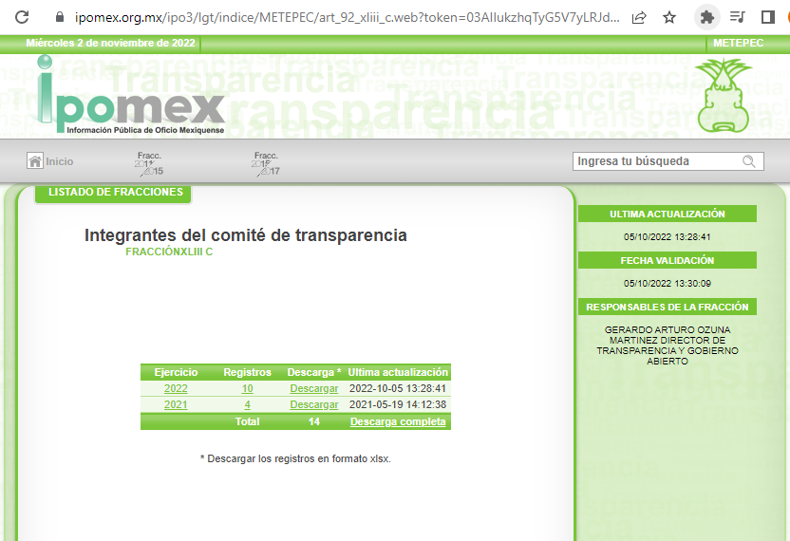

Señalado lo anterior, el Titular de la Unidad de Transparencia menciona que la información se encuentra visible en el apartado de la fracción XLIII, inciso C, “Integrantes del comité de transparencia, del artículo 92, de la Ley de Transparencia y Acceso a la Información Pública del Estado de México y Municipios; que el particular para acceder a la información, únicamente debe de seleccionar el ejercicio 2022, que del cual se advierten 10 registros donde se advierten la conformación de los Integrantes del Comité de Transparencia, así como, sus respetivos suplentes, para mayor precisión se inserta la siguiente imagen:

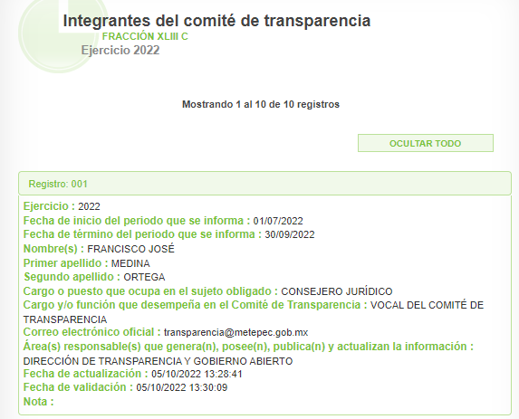
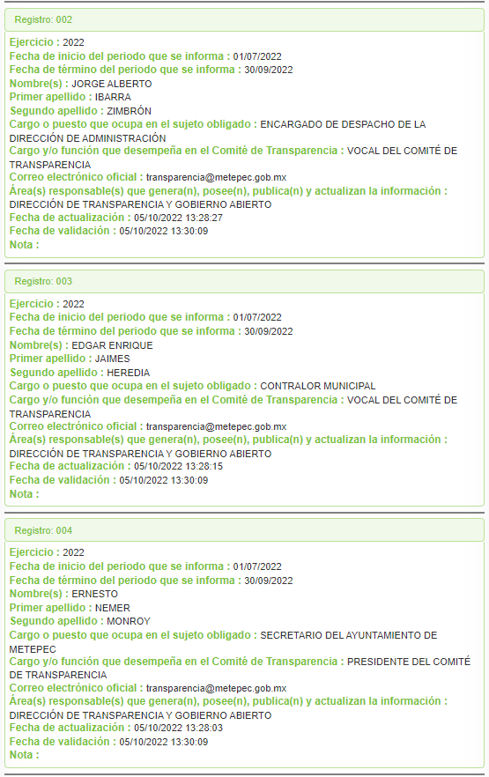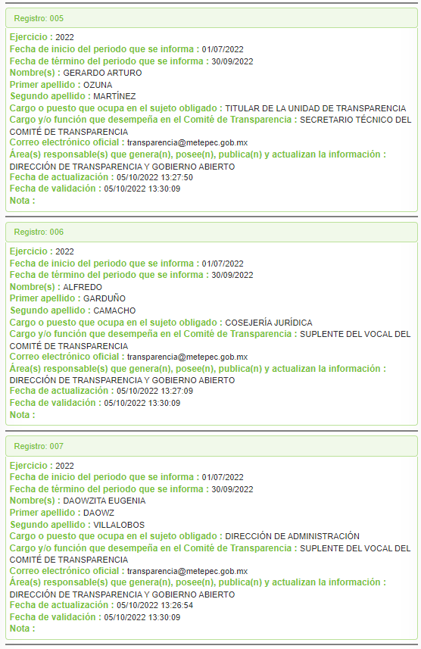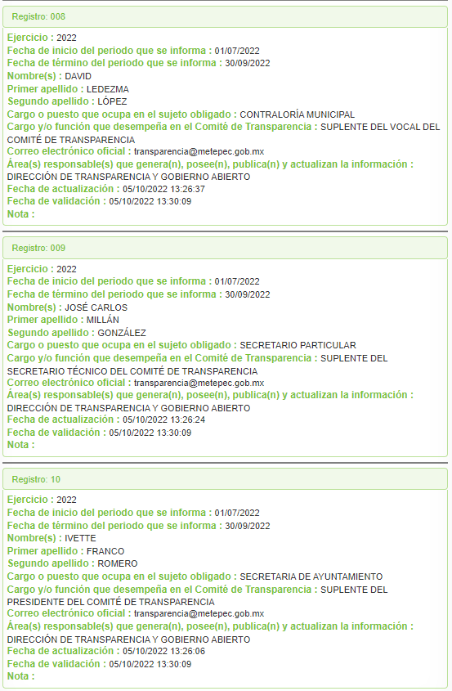

Insertadas las imágenes se tiene por colmado del derecho al acceso a la información, razón de que se advierte el nombre y cargo de los servidores públicos que integran del comité de transparencia, así mismo, se advierten los mismos datos para los suplentes de dicho comité, una vez expuesto lo anterior, este Órgano Garante determina Confirmar la repuesta proporcionada por EL SUJETO OBLIGADO por cumplir con el derecho al acceso a la información.

Es importante hacer mención que EL SUJETO OBLIGADO puede entregar información que se encuentre ya publicada en medios electrónicos, de conformidad con lo establecido en el artículo 161, de la Ley de Transparencia y Acceso a la Información Pública del Estado de México y Municipios, que a la letra dice:

“Artículo 161. Cuando la información requerida por el solicitante ya esté disponible al público en medios impresos, tales como libros, compendios, trípticos, registros públicos, en formatos electrónicos disponibles en Internet o en cualquier otro medio, se le hará saber por el medio requerido por el solicitante la fuente, el lugar y la forma en que puede consultar, reproducir o adquirir dicha información en un plazo no mayor a cinco días hábiles. La fuente deberá ser precisa y concreta y no debe implicar que el solicitante realice una búsqueda en toda la información que se encuentre disponible”

Por otro lado, resulta importante traer en contexto el contenido de los artículos 4 y 12 de la Ley de Transparencia y Acceso a la Información Pública del Estado de México y Municipios, mismos que son del tenor siguiente:

“Artículo 4. El derecho humano de acceso a la información pública es la prerrogativa de las personas para buscar, difundir, investigar, recabar, recibir y solicitar información pública, sin necesidad de acreditar personalidad ni interés jurídico.

Toda la información generada, obtenida, adquirida, transformada, administrada o en posesión de los sujetos obligados es pública y accesible de manera permanente a cualquier persona, en los términos y condiciones que se establezcan en los tratados internacionales de los que el Estado mexicano sea parte, en la Ley General, la presente Ley y demás disposiciones de la materia, privilegiando el principio de máxima publicidad de la información. Solo podrá ser clasificada excepcionalmente como reservada temporalmente por razones de interés público, en los términos de las causas legítimas y estrictamente necesarias previstas por esta Ley.
Los sujetos obligados deben poner en práctica, políticas y programas de acceso a la información que se apeguen a criterios de publicidad, veracidad, oportunidad, precisión y suficiencia en beneficio de los solicitantes.

Artículo 12. Quienes generen, recopilen, administren, manejen, procesen, archiven o conserven información pública serán responsables de la misma en los términos de las disposiciones jurídicas aplicables.

Los sujetos obligados sólo proporcionarán la información pública que se les requiera y que obre en sus archivos y en el estado en que ésta se encuentre. La obligación de proporcionar información no comprende el procesamiento de la misma, ni el presentarla conforme al interés del solicitante; no estarán obligados a generarla, resumirla, efectuar cálculos o practicar investigaciones.”
(Énfasis añadido)

Por consiguiente, los preceptos legales transcritos establecen que los Sujetos Obligados se encuentran constreñidos a entregar la información pública solicitada por los particulares y que ésta se encuentre en sus archivos o que obre en su posesión, privilegiando en todo momento el principio de máxima publicidad, sin generarla, procesarla, resumirla, ni presentarla conforme al interés del solicitante.

De igual forma, es importante señalar que este Instituto considera que, al haber existido un pronunciamiento por parte del SUJETO OBLIGADO, a fin de dar respuesta a la solicitud planteada, no está facultado para manifestarse sobre la veracidad de la misma, pues no existe precepto legal alguno en la Ley de la materia que lo faculte para que vía Recurso de Revisión pueda pronunciarse al respecto.

Sirve de apoyo a lo anterior, por analogía el criterio 31-10 emitido por el entonces Instituto Federal de Acceso a la Información ahora Instituto Nacional de Transparencia, Acceso a la Información y Protección de Datos Personales (INAI) que a la letra dice:

“El Instituto Federal de Acceso a la Información y Protección de Datos no cuenta con facultades para pronunciarse respecto de la veracidad de los documentos proporcionados por los sujetos obligados. El Instituto Federal de Acceso a la Información y Protección de Datos es un órgano de la Administración Pública Federal con autonomía operativa, presupuestaria y de decisión, encargado de promover y difundir el ejercicio del derecho de acceso a la información; resolver sobre la negativa de las solicitudes de acceso a la información; y proteger los datos personales en poder de las dependencias y entidades. Sin embargo, no está facultado para pronunciarse sobre la veracidad de la información proporcionada por las autoridades en respuesta a las solicitudes de información que les presentan los particulares, en virtud de que en los artículos 49 y 50 de la Ley Federal de Transparencia y Acceso a la Información Pública Gubernamental no se prevé una causal que permita al Instituto Federal de Acceso a la Información y Protección de Datos conocer, vía recurso revisión, al respecto.”

Por lo tanto, bajo los principios de certeza, eficacia y objetividad, establecidos en el artículo 9, de la Ley de Transparencia y Acceso a la Información Pública del Estado de México y Municipios, este Instituto como Órgano Garante determina que se atendió el derecho accionado por el particular.

Por lo anterior, se considera que las razones o motivos de inconformidad planteadas por EL RECURRENTE, resultan infundadas; en consecuencia, este Órgano Garante determina CONFIRMAR la respuesta otorgada por el SUJETO OBLIGADO en la solicitud 03638/METEPEC/IP/2022.

Por lo que, con fundamento en lo prescrito en los artículos 5, párrafos trigésimos, trigésimos primero, trigésimos segundos, fracciones IV y V, de la Constitución Política del Estado Libre y Soberano de México, y los artículos 2, fracción II, 9, 29, 36, fracciones I y II, 176, 178, 179, 181, 185, fracción I, 186 y 188, de la Ley de Transparencia y Acceso a la Información Pública del Estado de México y Municipios, este Pleno:

RESUELVE

PRIMERO. Resultan infundadas las razones o motivos de inconformidad planteadas por EL RECURRENTE y analizadas en el Considerando Quinto de la presente Resolución.

SEGUNDO. Se CONFIRMA la respuesta del SUJETO OBLIGADO otorgada a la solicitud de acceso a la información pública con folio 03638/METEPEC/IP/2022, en términos del Considerando Quinto.

TERCERO. Notifíquese la presente Resolución al Titular de la Unidad de Transparencia del SUJETO OBLIGADO, para su conocimiento, a través del Sistema de Acceso a la Información Mexiquense (SAIMEX).
CUARTO. Notifíquese al RECURRENTE la presente Resolución vía Sistema de Acceso a la Información Mexiquense (SAIMEX), así mismo, hágase de su conocimiento que, de conformidad con lo establecido en el artículo 196 de la Ley de Transparencia y Acceso a la Información Pública del Estado de México y Municipios, podrá impugnarla vía Juicio de Amparo en los términos de las leyes aplicables.

ASÍ LO RESUELVE, POR UNANIMIDAD DE VOTOS EL PLENO DEL INSTITUTO DE TRANSPARENCIA, ACCESO A LA INFORMACIÓN PÚBLICA Y PROTECCIÓN DE DATOS PERSONALES DEL ESTADO DE MÉXICO Y MUNICIPIOS, CONFORMADO POR LOS COMISIONADOS JOSÉ MARTÍNEZ VILCHIS; MARÍA DEL ROSARIO MEJÍA AYALA; SHARON CRISTINA MORALES MARTÍNEZ; LUIS GUSTAVO PARRA NORIEGA Y GUADALUPE RAMÍREZ PEÑA; EN LA CUADRAGÉSIMA PRIMERA SESIÓN ORDINARIA CELEBRADA EL DIECISÉIS DE NOVIEMBRE DE DOS MIL VEINTIDÓS, ANTE EL SECRETARIO TÉCNICO DEL PLENO, ALEXIS TAPIA RAMÍREZ.
SCMM/BLA/DEMF/CCC

Artículo 53, fracción I, de la Ley de Transparencia y Acceso a la Información Pública del Estado de México y Municipios
Artículo 92. Los sujetos obligados deberán poner a disposición del público de manera permanente y actualizada de forma sencilla, precisa y entendible, en los respectivos medios electrónicos, de acuerdo con sus facultades, atribuciones, funciones u objeto social, según corresponda, la información, por lo menos, de los temas, documentos y políticas que a continuación se señalan: (…) XLIII. Las actas y resoluciones del Comité de Transparencia de los sujetos obligados; (…)
https://www.ipomex.org.mx/ipo3/lgt/indice/METEPEC/art_92_xliii_c/4.web

